11 семинар сабағы. Гемолитикалық активтілікті анықтау. Сапониндердің биологиялық, физикалық, химиялық қасиеттеріне негізделген сапалық реакциялар. Сандық анықтау әдістері. Сапониндердің жіктелуі.
Сапониндер сапогениндердің (агликонның) химиялық табиғаты бойынша қасиеттерімен ерекшеленетін үш топқа бөлінеді:
- Стероидты сапониндер.
- Стероидты гликоалкалоидтар.
- Тритерпенді сапониндер.
Стероидты сапониндер циклопентапергидрофенантрен туындылары болып табылады, С16-C17 жағдайларында спиростанды (I) немесе фуростан (II) топтары бар C27-стеролдарға жатады. Агликондар əрқашан C3-те гидрокситоптары, ал кейде C1,C2,C5,C12-лерде болады. Көбісінде C5-C6 көмірсутектерінде қос байланыс болады.

21

18
22
24
20
26
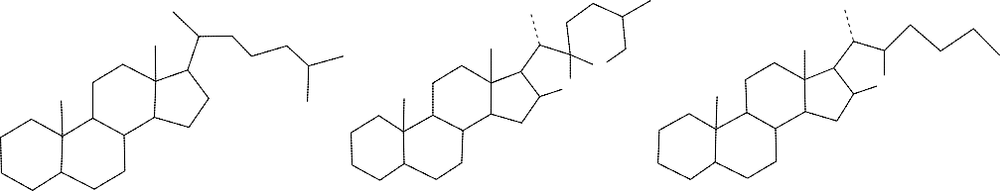
O
12
23
17
25
O O
13
11
16
27
1
14
15
10
8

9
2

3
5
7

4
6
Холестан
Спиростан Фуростан

Стероидты сапониндер көбінесе жүректі гликозидтермен бірге өсімдіктерде кездеседі, мысалы, наперстянка, ландыш жəне т.б.
Стероидты агликондардың кейбіреулерінің негізінде спиростенол жатады. Стероидты агликонның кең таралған өкілі диосгенин, ол диоскореяның көптеген түрлерінде кездеседі.

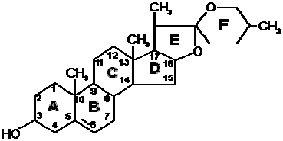
Диосгенин

Табиғи қосылыстар химиясының негіздері
Стероидты алкалоидтар немесе оларды гликоалкалоидтар деп те атайды.
Олар табиғи қосылыстар алкалоидтардың, сонымен қатар стероидты сапониндерге қасиеттері тəн.

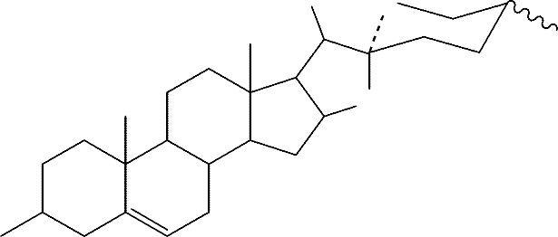
HN 26
25
27
22
O

3

HO
Соласодин

Бұл қосылыс Паслен дольчатый (Solanum laciniatum) өсімдігінен бөлінген. Тритерпенді сапониндер изопрен – (C5H8)6 туындылары болып келеді. Кон-
денсирленген сақиналарының санына байланысты екі топқа бөледі: пентациклді жəне тетрациклді. Пентациклді сапониндерді өз алдына бірнеше топтарға жіктейді:
а) α-амирин тобы (урсан) – I;
б) β-амирин тобы (олеанан) – II;
в) лупеол тобы III жəне т.б.
α-амирин тобына бүйрек шайының сапониндері; β-амирин тобына мия, конский каштан, синюха голубая, аралия маньчжурская сапониндері жатады.
Пентациклділерде əдетте C3, C16, C21, C22, C24 жағдайларда гидрокси топтары; C28, C29 көміртегілерінде карбоксилді топтары (глицирризин қышқылы), карбо- нилді топтары C3, C11-көміртек атомында болады. Гидрокситоптары органи- калық қышқылдармен этерификациялануы мүмкін. Қос байланыс C12-C13 жағдайларда тұрады.

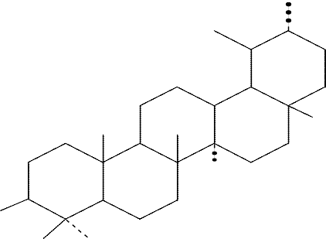
30

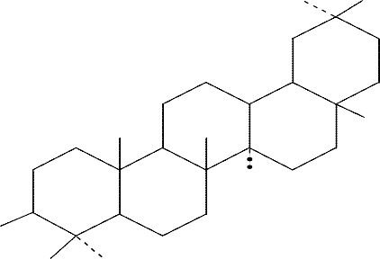
29 30 29
20
20
19 19

12
13

28
25 26
1 16
27

3
7
HO

24 23

12
13

28
25 26
1 16
27

3
7
HO

24 23

β-амирин α-амирин
(Олеанан) (Урсан)

Г. Ш. Бурашева, Б. Қ. Есқалиева, А. К. Умбетова

29

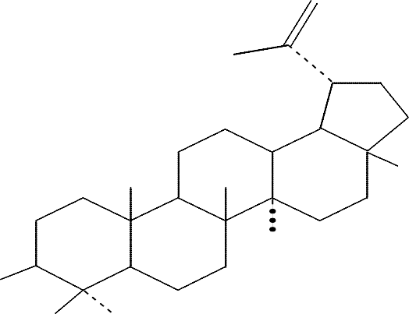
20
30
21
19

22

28
25

1

3
HO

24
Лупеол
(Лупан)

α-амирин туындылары: азиатикалық жəне урсол қышқылдары өсімдіктерінің кутровых жəне вересковых тұқымдастарынан бөлінген.

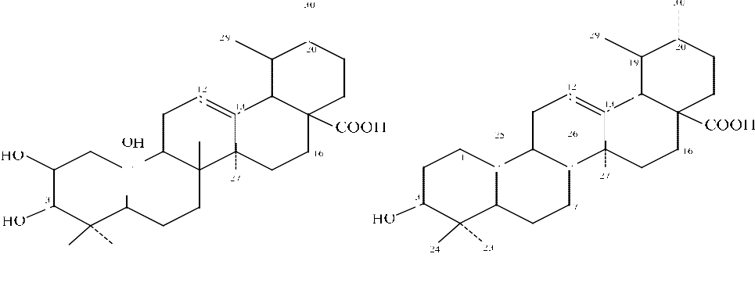
Азиатик қышқылы Урсол қышқылы

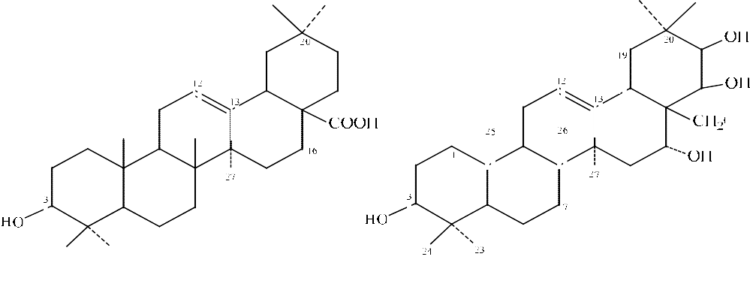
Табиғатта кеңінен таралған β-амирин туындылары, мысалы, олеанол қыш- қылы – көптеген дəрілік өсімдіктерден (аралия, патриния, синюха, календула жəне т.б.) алынған сапониндердің агликоны; баррингтогенол С – конский каш- тан, қытай шайынан бөлінген сапониндердің агликондары:

Олеан қышқылы Баррингтогенол С

Табиғи қосылыстар химиясының негіздері
Лупеол туындылары – бетулин жəне бетул қышқылы – қайың ағашынан алынған.
Тетрациклді тритерпенді сапониндерді екі топқа бөлуге болады: а) даммаран тобы;
б) циклоартран тобы.
Даммаран тобына алтын тамыр (женьшень) өсімдігінен алынған сапониндер- дің (панаксозидтер) агликондары, ал циклартрандарға – ұлпагүлді астрал (шерстистоцветковый) (дазиантогенин) жатады.

Негізгі:
- В.В. Племенков. Введение в химию природных соединений. – Казань, 2004.
- Н.А. Тюкавкина, Ю.А. Бауков. Биоорганическая химия. – М., 2002.
- Л.С. Майофис Химия и технология химфармпрепаратов. – Л.: Медицина, 2001.
- Д.Ю.Корулькин, Ж.А.Абилов, Р.А.Музычкина, Г.А.Толстиков. Природные флавоноиды. – Новосибирск: изд-во СО РАН, 2007.
- Б.В. Пасет, В.Я. Воробьева. Технология химфармпрепаратов и антибиотиков. – М.: Медицина, 1997.
- Р.А. Музычкина, Д.Ю. Корулькин, Ж.А. Абилов. Качественный и количественный анализ основных групп БАВ в лекарственном растительном сырье и фитопрепаратах. – Алматы: Қазақ университеті, 2004. – 288 с.
- Л.А. Иванова. Технология лекарственных форм, в 2 т. – М.: Медицина, 2002.
- И.А. Муравьев. Технология лекарств, ч.1 и ч. 2. – М., 1980.
- Лекарственное растительное сырье. Фармакогнозия. Учебное пособие, под редакцией Г.П.Яковлева, К.Н.Блиновой, С-П.,2004

Қосымша:
- Г.Д. Бердимуратова, Р.А. Музычкина, Д.Ю. Корулькин, Ж.А. Абилов, А.У.Тулегенова. Биологически активные вещества растений. Выделение, разделение, анализ. – Алматы: Атамура, 2006. – 438 с.
- Н.И. Гринкевич, Л.И. Сафронич. Химический анализ лекарственных растений. – М.: Наука, 1983. – 283 с.
- Лекарственное растительное сырье. Фармакогнозия. Учебное пособие. / под. Ред. Г.П. Яковлева, К.Ф. Блиновой. – С.-П., 2004.
- П.Э. Розенцвейг, Ю.К. Сандер. Технология лекарственных галеновых препаратов. – М.: Медицина, 1977. – 488 с.
- А.Г. Касаткин. Основные процессы и аппараты химической технологии. – М.: Химия, 1973. – 656 с.
- И.С. Ажгихин. Технология лекарств. – М., 2003. – 526 с.
- Н.К. Зенков и др. Фенольные биоантиоксиданты. – Новосибирск, 2003. -362 с.

